Администрация города Магнитогорска
Муниципальное образовательное учреждение
«Специальная (коррекционная) общеобразовательная школа-интернат № 4» города Магнитогорска
455026, Челябинская обл., г. Магнитогорск, ул. Суворова, 110
Тел.: (3519) 20-25-85, e-mail: internat4shunin@mail.ru; http://74203s037.edusite.ru

«ЦЕНА ПОБЕДЫ»
( ОБЩЕШКОЛЬНЫЙ КОНКУРС ЧТЕЦОВ СТИХОТВОРЕНИЙ, ПРОВЕДЁННЫЙ ДЛЯ УЧАЩИХСЯ 2-4 КЛАССОВ В РАМКАХ РАЙОННОЙ ЭСТАФЕТЫ «СТАРТ КОПИИ ЗНАМЕНИ ПОБЕДЫ»)

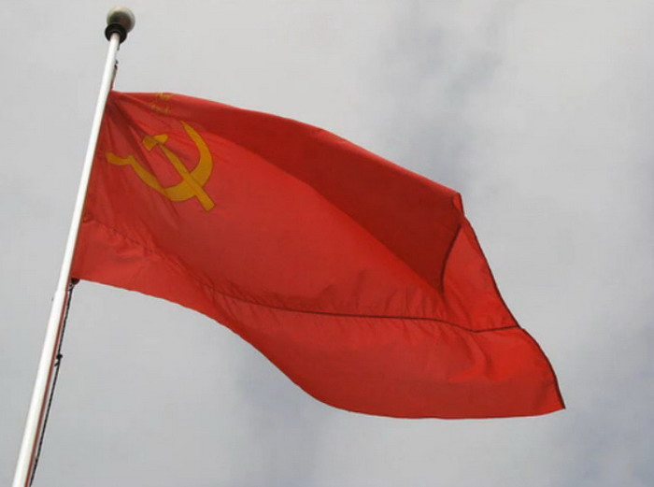

Автор - составитель: Чубаева Н.Н.
(воспитатель группы
продлённого дня,
учитель начальной школы
МОУ «С(К)ОШИ №4»)

г. Магнитогорск, Челябинская Область, 2015

Сценарий конкурса чтецов стихотворений «Цена Победы»
Форма проведения: Устный журнал
Цель: формирование ценностных отношений к Родине, её историческому прошлому.
Задачи:
- Способствовать гражданско-патриотическому воспитанию, формированию исторического сознания
- Создать объективную основу для воспитания любви к родному краю
- Способствовать личностному развитию, определяющемуся развитием индивидуальных, эмоциональных и ценностных ориентиров

Оборудование: копия знамени победы, флаг Российской Федерации, мультимедийная презентация, музыкальное сопровождение
Ход мероприятия
- Вступительная часть
Мероприятие начинается в полной темноте. Звучит тревожная музыка. Слышен гул летящих самолетов, разрывы снарядов, используются световые спецэффекты: красный фонарь, обычные фонарики.
Ведущий 1: Школа, внимание! Сегодня 12 сентября 2014 года МОУ специальная коррекционная общеобразовательная школа – интернат №4 принимает районную героико-патриотическую эстафету « Знамя победы!», посвящённую 70 -летней годовщине победы Советского народа в Великой Отечественной войне.
Ведущий 2:
Взвейся Знамя Победы! Государственный флаг!
Слышу голос из бездны: «Здесь победный наш стяг!
Мы под знаменем красным шли бесстрашно вперед
За любимую Родину, за советский народ!»
Пусть же Знамя Победы в этом зале стоит,
С вами, прадеды, деды пусть оно единит!
Это важно сегодня для тебя, для меня.
Вспоминаем героев мы, скорбя и любя.
Ведущий 1: Внимание всем встать! Для вноса копии Знамени Победы стоять смирно! Копию Знамени Победы внести!
Звучит песня «Знамя победы»(вносят знамя победы)
Ведущий 2: Знамя Победы – штурмовой флаг 150-й ордена Кутузова II степени Идрицкой стрелковой дивизии, водруженный 1 мая 1945 года на здании рейхстага в городе Берлине. Символизирует победу Советского союза над Фашистской Германией в Великой Отечественной войне. В ходе штурма над рейхстагом, было водружено несколько красных знамен, но Знаменем Победы считается знамя, укрепленное Алексеем Берестом, Михаилом Егоровым и Мелитоном Кантария.
Ведущий 1: По приказу президента страны В.В. Путина в дни государственных праздников Российской Федерации, дни воинской славы (победные дни) России, при проведении воинских ритуалов, а также массовых мероприятий, связанных с боевыми победами российского народа, Знамя Победы используется наряду с Государственным флагом Российской Федерации.
Ведущий 2:
Прекрасный триколор- Российский флаг,
Взмывает в небо в торжество победы
Наш общий символ, наш любимый стяг,
Приспущенный он знаменует беды.
Наш флаг, наш герб - вы символы страны,
Овеянные славою по праву!
В огромном мире уважать должны
Великую Российскую Державу!

Ведущий 1: Внимание, на внос флага «Российской Федерации» стоять смирно. Внести Флаг Российской Федерации!
Под внос флага России звучит гимн России.
Школа, вольно, прошу всех занять свои места
2. Тематическая часть
Ведущий 2: Каждый год в майские дни наш народ вспоминает грозные годы войны, чтит память павших героев. 9 мая 2015 года мы будем отмечать особую дату- 70 лет со дня Победы. Хотя прошло уже более полувека, время не властно над памятью людей разных поколений. Вот поэтому мы собрались, сегодня здесь, на конкурсе чтецов стихотворений под названием «Знамя победы»
В нашем конкурсе примут участие учащиеся 2-4 классов, а оценивать конкурс будет наше компетентное жюри:
_______________________________________
_______________________________________

Ведущий 1: Мы открываем устный журнал « Цена Победы» и первую страничку, которая называется «22 июня»
Ведущий 2:
Чёрные тени в тумане росли,
Туча на небе темна,
Первый снаряд разорвался вдали -
Так началась война.
Звучит голос Левитана
Ведущий 1: На эту сцену приглашаются чтецы:
______________________________________
______________________________________
______________________________________
_____________________________________
Показ видео ролика «Эх, дороги»
Ведущий 2: Путь к Победе был долгим и трудным. Каждый день войны - это кровь и смерть, боль и горечь утрат, радость больших и малых побед, бесстрашие и доблесть героев. Великая Отечественная война самая народная и поистине самая священная из войн на земле, навсегда останется великим уроком человеческого мужества.
Ведущий 1: А сейчас мы перелистаем 2 страничку нашего журнала «На войне как на войне». Я приглашаю на сцену учащихся:
______________________________________
______________________________________
______________________________________

Видеоролик «Три танкиста»
Ведущий 2: Еще живут на свете люди, которые преподали этот урок «на войне как на войне» всему миру. Ещё можно взглянуть в их лица, глаза, услышать их простые, бесхитростные рассказы о тех временах. Наша признательность тем защитникам Родины, которые вместе с нами встречают каждый год День победы!
Вглядываясь ветеранам в лица
Хочется смахнуть с их глаз слезинки,
За победу низко поклониться
И разгладить на щеках морщинки…
Милые, родные ветераны
Улыбнитесь, ведь ушла беда
Пусть не беспокоят раны
Никогда не беспокоят никогда!
Ведущий 1: И 3 страницу мы посвятим нашим дорогим ветеранам. На сцену приглашаются учащиеся:
_________________________________
__________________________________
__________________________________
___________________________________
Показ видеосюжета «Закаты алые»
Ведущий 2: 8 мая 1945 года- в Берлине был подписан акт о капитуляции фашистской Германии. Великая Отечественная война, которую советский народ вел против немецких захватчиков, завершилась Великой Победой. Наш народ совершил беспримерный подвиг - выстоял и победил в жесткой, кровопролитной битве.

Ведущий 1: Четвёртая страница открывается под названием «Победа». И на эту сцену приглашаем чтецов…
_______________________________________
_______________________________________
_______________________________________
_______________________________________
Ведущий 2: Память… Из нее никогда не должно стереться то, что принес с собой кровавый фашизм. Никогда! Мы расплатились с той войной огромной страшной ценой, прошли через кромешный ад.
Ведущий 1: «Памяти погибших будем достойны». Этой последней 5 поэтической страницей мы закончим наш Устный Журнал. На сцену приглашаются учащиеся…
_________________________________
__________________________________
__________________________________

Ведущий 2: Помните!
Через века́,
через года, —
помните!
О тех,
кто уже не придёт
никогда, —
помните!
Не плачьте!
В горле
сдержи́те стоны,
горькие стоны.
Памяти
павших
будьте
достойны!
Вечно
достойны!
Люди!
Покуда сердца́
стучатся, —
помните!
Какою
ценой
завоевано счастье, —
пожалуйста,
помните!
Песню свою
отправляя в полёт, —
помните!
О тех,
кто уже никогда
не споёт, —
помните!
Детям своим
расскажите о них,
чтоб
запомнили!
Детям
детей
расскажите о них,
чтобы тоже
запомнили!
Встречайте
трепетную весну,
люди Земли.
Убейте
войну,
прокляните
войну,
люди Земли!
Мечту пронесите
через года
и жизнью
наполните!..
Но о тех,
кто уже не придёт
никогда, —
заклинаю, —
помните!
Школа, внимание, объявляется минута молчания, прошу всех встать. Прошу садиться.
Ведущий 1: Дорогие ребята, подошёл к логическому завершению наш конкурс чтецов стихотворений. Попрошу жюри подвести итоги и озвучить победителей.
Ведущий 2: Школа, внимание, во время выноса знамени Победы стоять смирно.
Ведущий 1:
О великое и могучее,
Непреклонное пулям врагов,
За собою вперед ведущее
Знамя верных России сынов.
Знамя кровью солдат омытое,
Знамя СОВЕСТИ, ЧЕСТИ, ДОБРА,
Знамя пулей свинцовой пробитое,
Знамя честных людей труда.
Я думаю, что это мероприятие оставит след в душе каждого из присутствующих здесь ребят.
Ведущий 2
Школьники сегодня о войне
Пели песни и стихи читали
В небольшом уютном школьном зале,
В необыкновенной тишине.
Мир и дружба всем нужны,
Мир важней всего на свете,
На земле, где нет войны,
Ночью спят спокойно дети.
Там, где пушки не гремят,
В небе солнце ярко светит.
Нужен мир для всех ребят.
Нужен мир на всей планете!
Звучит песня «Солнечный круг»
Ведущий 2: На этом наше мероприятие объявляется оконченным, слово предоставляется жюри… Мы не прощаемся с вами, а говорим лишь до свидания. До новых встреч!!!!

Источники:
- Фурманова Елена Владимировна: http://nsportal.ru/nachalnaya-shkola/stsenarii-prazdnikov/2011/10/23/stsenariy-rayonnogo-konkursa-chtetsov-tsena-pobedy
- Теплых Татьяна Николаевна http://nsportal.ru/shkola/vneklassnaya-rabota/library/2013/08/04/stsenariy-torzhestvennoy-lineyki-posvyashchennoy
- http://www.vampodarok.com/stihi.php?stih=1017
- http://out-of-school.area7.ru/?m=3325
- http://makarev-school.my1.ru/
- http://ma-pa.ucoz.ru/publ/51-1-0-457

